Nombre del alumno/a:

Cualificación:

Tiempo: 90 min
Observaciones: Cada número sin unidad resta 1 punto

Recuperación 1ª evaluación 2º examen

Ejercicio 1 3 p
El gráfico muestra la tensión de un condensador en función del tiempo.
Indica la pendiente para y y calcula la intensidad correspondiente.

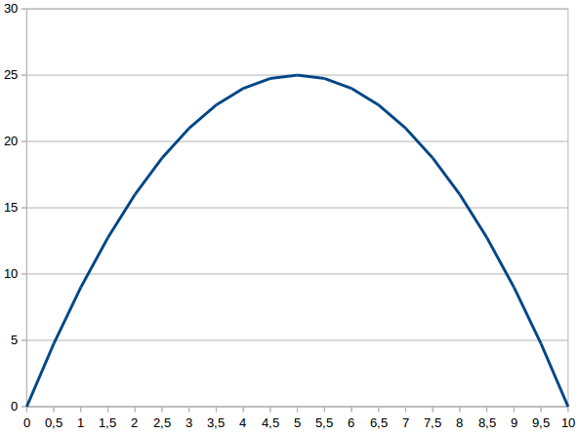
E en voltios
t en segundos

E en voltios
t en segundos

Cáĺculo de la pendiente

Para calcular la pendiente en el punto , se eligen los puntos (0,5s / 5 V) y (1,75 s/ 15V).

Para calcular la pendiente en el punto , se eligen los puntos (5,5s / 25 V) y (8 s/ 20V).

Cálculo de la intensidad

En el punto , la corriente es.
En el punto , la corriente es.

Ejercicio 2 3 p
En el esquema, un el condensador está conectado a la resistencia variable(potenciómetro).
El gráfico del ejercicio 1 (tensión en función del tiempo), se ha obtenido moviendo el selector del potenciómetro entre los extremos A y B del potenciómetro.
Indica la posición del selector en , y
I
V

→posición B

→posición A

→posición B
Recuperación 2ª evaluación 1º examen

Ejercicio 1
Un transformador dispone de un bobinado primario de 100 espiras y de un bobinado secundario de 200 espiras.
La corriente que se está obteniendo en el secundario del transformador es de 10 A, la tensión de 50 V. Calcula tensión y corriente en el primario.

→

→

Ejercicio 2
En un inductor con, la variación de la intensidad es de .
Indica la tensión inducida, la polaridad en el inductor y la dirección en la que se mueve el selector del potenciómetro en el esquema.

L
I

La dirección de movimiento del selector es de A a B. aumentando la resistencia en serie con el inductor.
Recuperación 2ª evaluación 2º examen

Ejericio 1
En una resistencia se han medido las ondas de tensión y corriente mostradas en los gráficos.



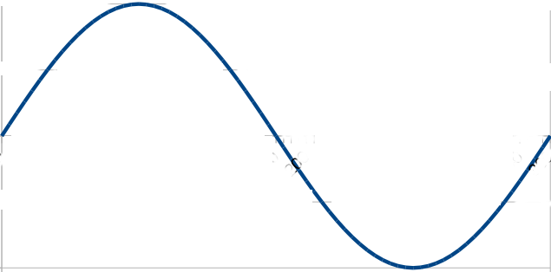
t en s
E en V
12
6
6
5
4
3
2
1
7
-6
-12
t en s
I en A
10
5
6
5
4
3
2
1
7
-5
-10

t en s
E en V
12
6
6
5
4
3
2
1
7
-6
-12
t en s
I en A
10
5
6
5
4
3
2
1
7
-5
-10
T = 4 s

- Indica el periodo, la frecuencia , la velocidad angular, los valores máximos (pico) de las ondas y el valor de la resistencia R.

, , , ,,

- Calcula tensión y corriente para .

- Dibuja los vectores de tensión y corriente en el diagrama para .
Escala 2 V = 1 cm y 2A = 1 cm.

Cálculo del ángulo
→6 ciclos + 0,375 ciclo→

- En el diagrama de vectores muestra las líneas que corresponden a la corriente y a la tensión

e
i
135º

Ejercicio 2
Explica la principal ventaja que tiene la CA respecto a la CC en el transporte de la energía.

La potencia perdida en un conductor eléctrico debido a su resistencia es proporcional al cuadrado de la intensidad que pasa por el conductor ().
Cuanto menor sea la corrienteque pasa por el conductor, menor será la potencia perdida.

Por este motivo es conveniente transportar la energía eléctrica a altas tensiones, ya que así se reduce la intensidad en los conductores de la red.

Un transformador permite elevar fácilmente la tensión de la CA, reduciendo la intensidad y las pérdidas en los conductores de la red. Esta es la gran ventaja de la CA respecto a la CC en el transporte de la electricidad, que se pueden transformar fácilmente tensión y corriente, cosa que no es posible con CC.

Recuperación 3ª evaluación 2º examen


E = 220 V
50 Hz
L = 120 mH
R = 15 Ω
I
I_{RL}

- Completa la tabla.

 | R | L | Total
E | (30,5 -j75,4) V  81,3 V ∠ -68º | (189,1 + j76,4) V  204,3 V ∠ 22º | (220 + j0)Ω  220 Ω ∠ 0º | V
I | 5,42 A ∠ -68º | 5,42 A ∠ -68º | 5,42 A ∠ -68º | A
Z | (15 + j0)Ω  15 Ω ∠ 0º | (0 + j37,7)Ω  37,7 Ω ∠ 90º | (15 + j37,7)Ω  40,6 Ω ∠ 68º | Ω

- Dibuja el diagrama fasorial de corrientes y tensiones (escalas: 20 V = 1 cm y 1 A = 1 cm).

- Completa la tabla de potencias y calcula el ángulo φ de desfase entre I y E.

 | R | X_{L} | Z
P en W | 440,6
Q en VAR |  | 1107,1
S en VA |  |  | 1192,4

- Calcula la capacidad del condensador que habría que conectar en paralelo para eliminar el desfase entre I y E.
La condición para que no haya desfase entre tensión de suministro E y corriente total I es que la potencia reactiva sea 0 VAR
→
→

→→
con →

